福 建 理 工 大 学



专业：网络空间安全
班级：网安2202
学号： 3220812128
姓名： 章百琪

路由器NAT实验
- 实验目的
掌握路由器PAT工作过程。
掌握路由器动态NAT工作过程。

- 实验内容
1、PAT实验
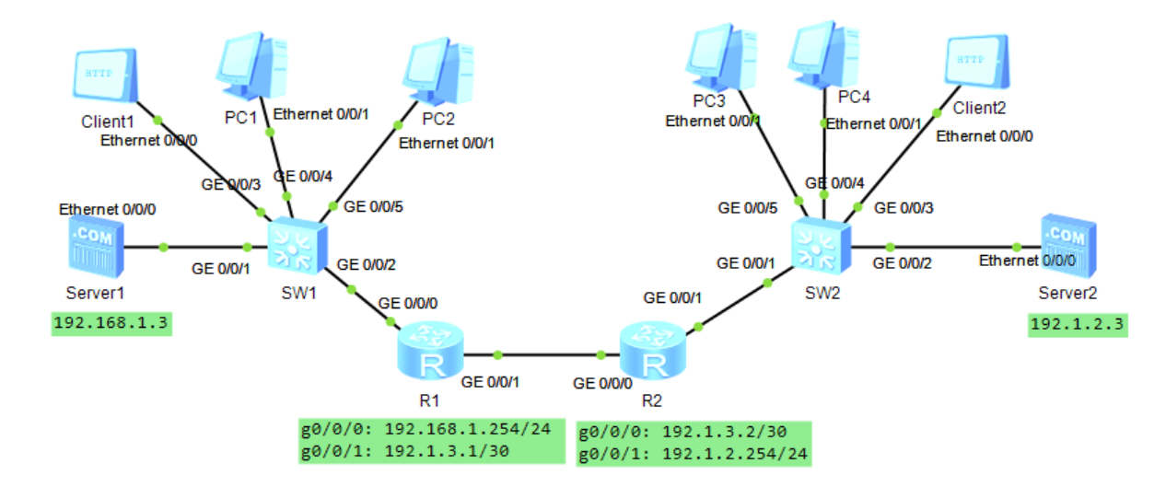

1）配置R1、R2各接口IP地址。配置R1通往192.1.2.0网段的静态路由。查看路由表。

R1：
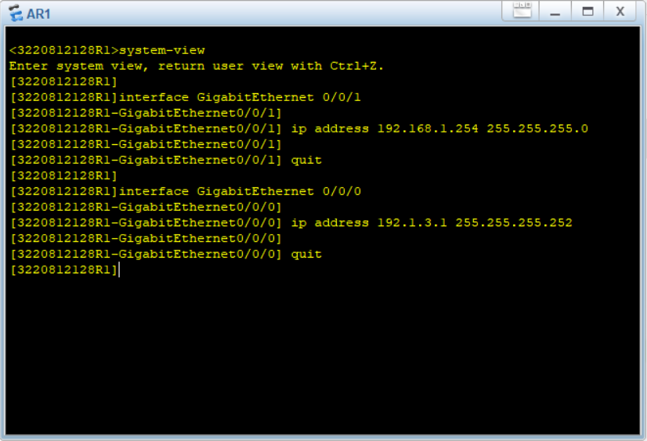
R2：
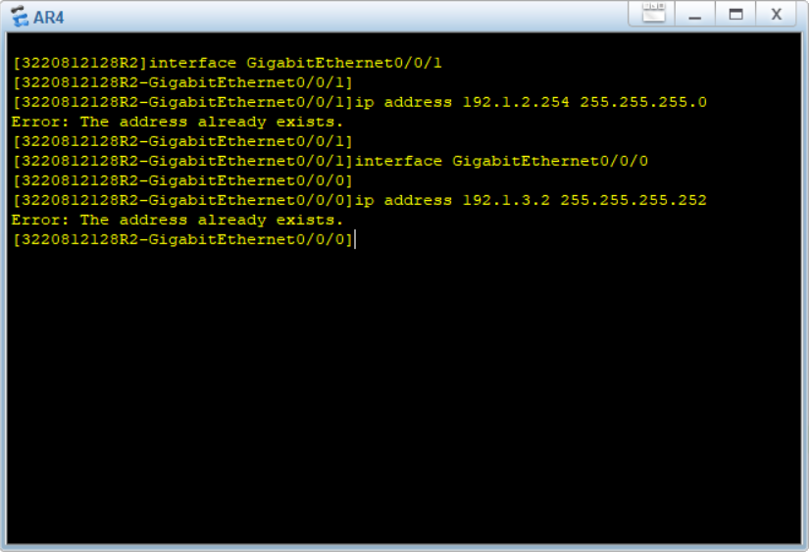
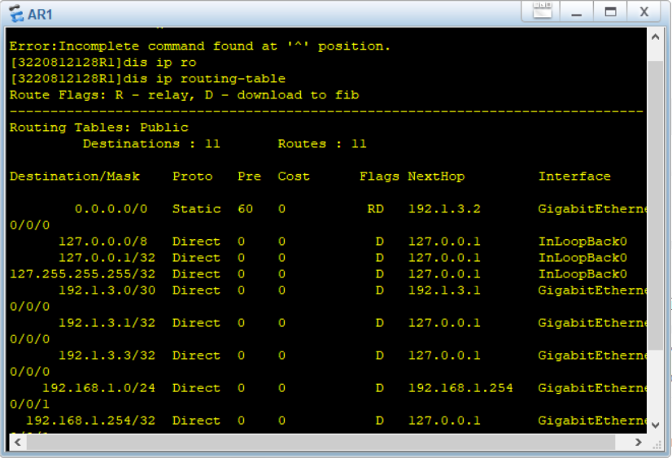
2）完成R1的NAT配置，使用g0/0/1接口地址作为公网IP。
请写出配置步骤，并说明命令功能：
创建acl的作用是？定义哪些内网 IP 需要进行 NAT 转换

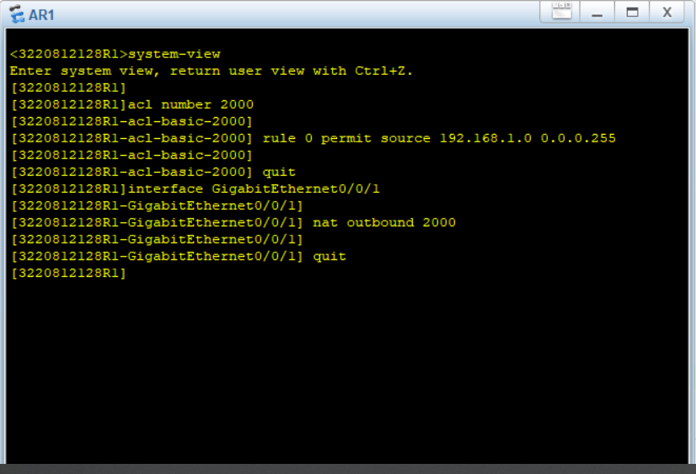

3）在R1的g0/0/0以及g0/0/1上抓包。PC1去pingServer2，分析抓包情况。

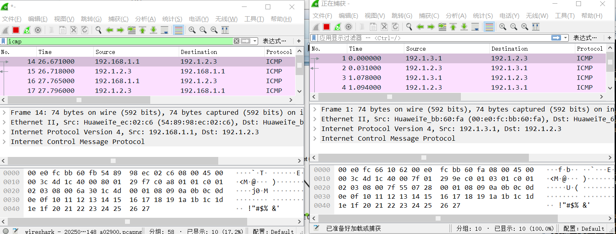
在出口处进行了natip转换

Client2去访问Server1的http服务，分析抓包情况。
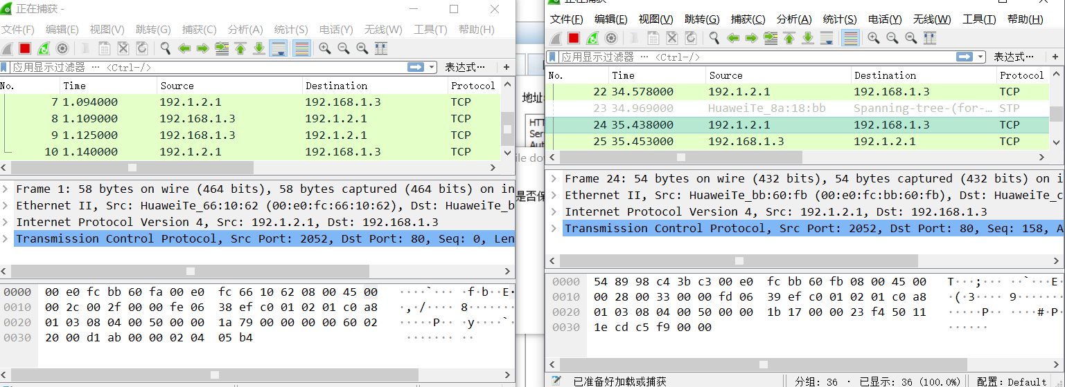
正确进行了转发
2、

1）配置R1、R2各接口IP地址。配置R1通往192.1.2.0网段的静态路由。查看路由表。

R1：

R2：



2）完成R1的NAT配置，使用地址池作为公网IP。地址池范围192.1.1.1-192.1.1.13。

建立acl与地址池之间关联

建立公网地址192.1.1.14与服务器Server1私有地址之间的静态映射。启动地址静态映射功能。
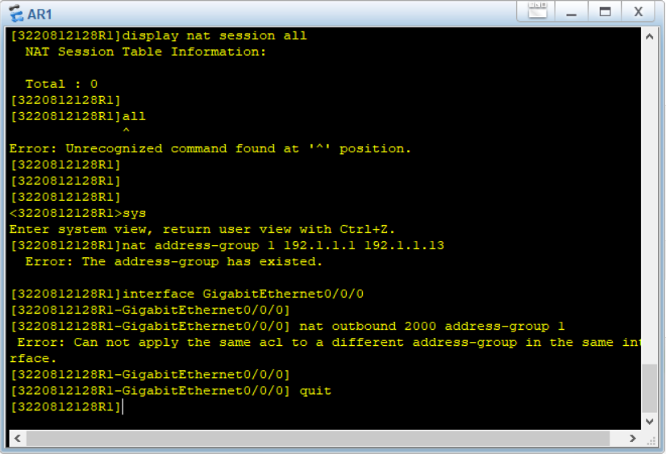

3）在R1的g0/0/0以及g0/0/1上抓包。PC1去pingServer2，分析抓包情况。
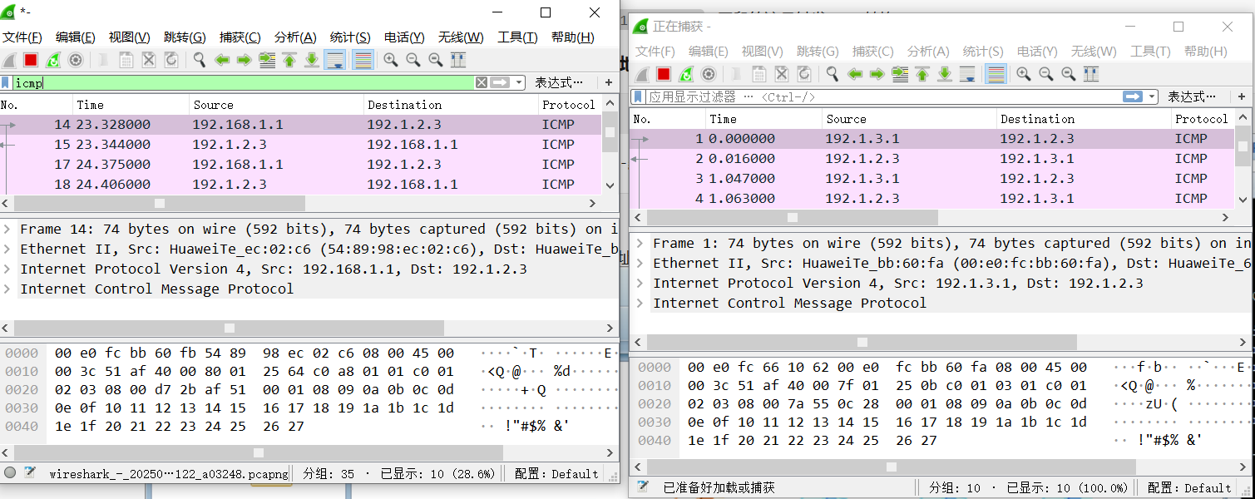出口转换ip

Client2去访问Server1的http服务，分析抓包情况。

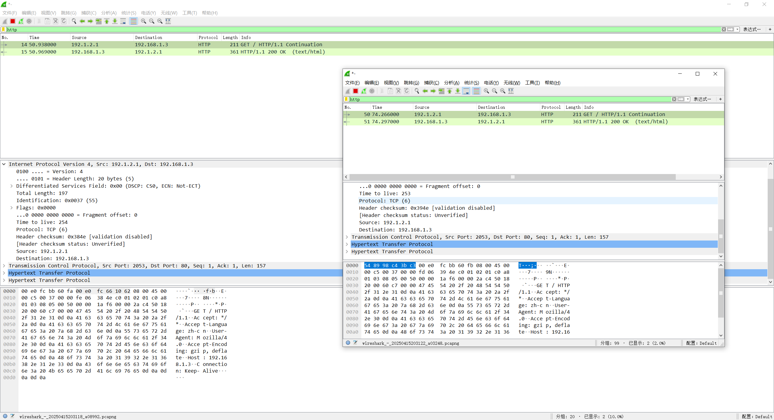没有转换ip

- 实验总结
本次实验通过配置华为防火墙与路由器，实现了内网用户通过源NAT（PAT）访问外网及外网用户通过NAT Server访问内网服务:源nat使用地址池（192.1.1.1-192.1.1.13）对Trust区域（192.168.1.0/24）的流量进行端口复用转换，验证时通过display nat session观察到源IP动态替换为公网地址；natserver将内网Server1（192.168.1.3:80）静态映射到公网IP 192.1.1.14:80，外网用户可直接访问。实验中因NAT地址池与ACL绑定语法错误导致初期配置失败，修正为接口下关联ACL与地址池后解决，同时补充回程路由（R2指向R1）和安全策略（放行Untrust到DMZ的HTTP流量），最终实现双向通信。抓包分析验证了PAT动态转换与静态映射的IP替换过程，深化了对NAT多场景应用及策略联动的理解。

